Федеральное государственное бюджетное образовательное учреждение
высшего образования
«Саратовский государственный технический университет
имени Гагарина Ю.А.»

Институт прикладных информационных технологий и коммуникаций
Кафедра Прикладные информационные технологии

Курсовая работа
по дисциплине «Интеллектуальные информационные системы и технологии»
на тему «Разработка экспертной системы по подбору классической русской литературы для чтения»
Выполнил студент группы б1-ИФСТ-32
Захаров Андрей Максимович
Проверил: старший преподаватель
кафедры ПИТ
Акутин Артём Сергеевич
Комиссия по защите:
старший преподаватель кафедры ПИТ
Акутин Артём Сергеевич
старший преподаватель кафедры ПИТ
Володина Елена Васильевна

Курсовая работа защищена на оценку «______________»
__________________________ Акутин А.С.
(дата, подпись члена комиссии)
__________________________ Володина Е.В.
(дата, подпись члена комиссии)

Саратов 2026

Замечания
__________________________________________________________________________________________________________________________________________________________________________________________________________________________________________________________________________________________________________________________________________________________________________________________________________________________________________________________________________________________________________________________________________________________________________________________________________________________________________________________________________________________________________________________________________________________________________________________________________________________________________________________________________________________________________________________________________________________________________________________________________________________________________________________________________________________________________________________________________________________________________________________________________________________________________________________________________________________________________________________________________________________________________________________________________________________________________________________________________________________________________________________________________________________________________________________________________________________________________________________________________________________________________________

______________________________ Акутин А.С.
(дата, подпись члена комиссии)
______________________________ Володина Е.В.
(дата, подпись члена комиссии)

Федеральное государственное бюджетное образовательное учреждение
высшего образования
«Саратовский государственный технический университет
имени Гагарина Ю.А.»
Кафедра «Прикладные информационные технологии»

ЗАДАНИЕ
на выполнение курсовой работы
по дисциплине «Интеллектуальные информационные системы и технологии»
студенту ИнПИТ группы б1-ИФСТ-32 Захапрву Андрею Максимовичу

В курсовой работе необходимо:
Разработать базу знаний экспертной системы, для чего
  - провести сбор информации в выбранной предметной области, на основе объективных и субъективных знаний,
  - проанализировать основные объекты и связи в предметной области, выявить закономерности и исключения,
  - построить:
    - Графическую модель (дерево принятия решений)
    - Фреймовую модель
    - Продукционную модель
    - Реализацию ЭС в ПО

Дата выдачи: « » сентября 2025 г.
Срок выполнения: « » январа 2026 г.
Руководитель: _________ старший преподаватель кафедры ПИТ Акутин А. С.
Студент: __________________ Захаров А.М.

Содержание
Цель курсовой работы 5
Введение 6
Глава 1. Материалы и методы 8
1.1. Источники для создания базы знаний 8
1.2. Пользователи экспертной системы 9
Глава 2. Графовая модель базы знаний (дерево принятия решений) 11
2.1. Структура дерева 13
2.2. Последовательность вопросов и логика принятия решений 13
2.3. Формирование выходной рекомендации 14
Глава 3. Фреймовая форма представления базы данных 16
Глава 4. Продукционная форма представления знаний 21
Глава 5. Реализация экспертной системы в ПО 35
5.1. Структура программного кода 35
5.2. Фрагменты кода, иллюстрирующие ключевые механизмы 36
Глава 6. Пример работы экспертной системы 40
Заключение 44
Список литературы 46
Приложение 1 – Интервью с экспертом 49

Цель курсовой работы
Разработать базу знаний экспертной системы в предметной области «Подбор классической русской литературы для чтения», получить практические навыки создания типовой структуры базы знаний для экспертной системы решения задачи принятия решения.
В результате выполнения курсовой работы, должны быть сформированы компетенции:
ОПК-2. Способен использовать современные информационные технологии и программные средства, в том числе отечественного производства, при решении задач профессиональной деятельности
ОПК-7. Способен осуществлять выбор платформ и инструментальных программно-аппаратных средств для реализации информационных систем
ОПК-8. Способен применять математические модели, методы и средства проектирования информационных и автоматизированных систем.

Введение
Современные информационные технологии всё активнее проникают в сферу самообразования позволяя решать сложные задачи с помощью автоматизированных систем. Одним из ключевых направлений искусственного интеллекта является разработка экспертных систем — программных комплексов, способных имитировать процесс принятия решений эксперта в узкоспециализированной предметной области. Экспертная система (ЭС) представляет собой компьютерную программу, которая на основе заранее сформированной базы знаний и механизма логического вывода анализирует входные данные и формирует обоснованные рекомендации, сравнимые по качеству с советами квалифицированного специалиста.
Центральным элементом экспертной системы является база знаний — структурированное представление фактов, правил, зависимостей и исключений, характерных для конкретной предметной области. В отличие от традиционных баз данных, которые хранят лишь информацию, база знаний содержит также логические связи между данными, что позволяет системе не просто извлекать информацию, а рассуждать, делать выводы и принимать решения. Эксперт в данном контексте — это человек или источник, обладающий глубокими знаниями в определённой области (например, трихолог, косметолог), чей опыт используется для наполнения базы знаний. Механизм вывода выполняет роль «логического движка», применяя правила к входным данным пользователя и приходя к конечному заключению.
Актуальность данной работы обусловлена ростом интереса к классической русской литературе как к источнику духовного и интеллектуального развития, а также одновременной нехваткой персонализированных рекомендаций для начинающих читателей. Многие сталкиваются с трудностями в выборе: огромный корпус произведений от Пушкина и Гоголя до Достоевского и Толстого пугает объемом, а отсутствие понимания тематики, стиля или уровня сложности приводит к разочарованию и отказу от чтения. Консультация литературоведа или участие в книжных клубах требует времени, доступа к специалистам и не всегда доступно в малых городах или онлайн-формате, особенно для базового подбора. В этой ситуации экспертная система выступает эффективным инструментом для автоматизации первичной диагностики предпочтений и подбора индивидуального списка литературы.
Целью данной курсовой работы является разработка базы знаний экспертной системы в предметной области «Подбор классической русской литературы для чтения» и получение практических навыков создания типовой структуры базы знаний для решения задачи принятия решений. Для достижения этой цели необходимо выполнить следующие задачи:

- Провести сбор информации в предметной области на основе объективных и субъективных источников.
- Проанализировать основные объекты и связи в предметной области: жанр, настроение произведения основные темы и другое.
- Построить графовую модель (дерево принятия решений).
- Разработать фреймовую модель представления знаний.
- Создать продукционную модель, отражающих логику принятия решений.
- Реализовать прототип экспертной системы.
- Продемонстрировать работоспособность системы на примере.
Разработанная экспертная система предназначена для автоматизации процесса подбора классического произведения на основе его жанра а также предпочтений и потребностей пользователя. Система ориентирована на конечных пользователей — людей, не обладающих специализированными знаниями в трихологии, — и помогает им принимать обоснованные решения по выбору подбора произведения основе правил, сформированных из научных источников.

Глава 1. Материалы и методы

Разработка экспертной системы невозможна без тщательного анализа предметной области и систематизации знаний. Для создания базы знаний по подбору произведения были применены методы сбора, анализа и структурирования информации из объективных и субъективных источников, что обеспечивает достоверность, полноту и практическую применимость системы.

1.1. Источники для создания базы знаний

Объективные источники представлены научной и учебной литературой, входящей в перечень учебно-методического обеспечения дисциплины «Интеллектуальные информационные системы и технологии». В частности, использованы следующие обязательные издания:
- Долинина О.Н. «Модели и методы искусственного интеллекта» [1] — для понимания принципов построения баз знаний, а также графовой, фреймовой и продукционной форм представления знаний;
- Станкевич Л.А. «Интеллектуальные системы и технологии» [2] — для изучения архитектуры экспертных систем и механизмов логического вывода;
- Ясницкий Л.Н. «Интеллектуальные системы» [3] — для анализа структуры знаний и классификации типов проблем, решаемых ЭС.
Кроме того, для формирования предметной части базы знаний были проанализированы научные публикации из журналов «Информационные технологии» [4] и «Системы управления и информационные технологии» [5], а также материалы, доступные в электронной библиотечной системе eLibrary.ru. А также в открытых источниках предоставляющих доступ к рецензиям на классические произведения: https://kratkie.ru/ , https://litrekon.ru/ , https://aif.ru/.

1.2. Пользователи экспертной системы

Экспертная система ориентирована на конечных пользователей, не обладающих специализированными знаниями в области трихологии. Целевая аудитория включает:
- Обычных потребителей (18–45 лет), желающих подобрать или изучить особенности классической русской литературы
- Работников библиотеки для поиска и подбора литературы по субъективным параметрам
- Веб сервисы подбора литературы книжные магазины.
Для всех указанных групп характерен базовый уровень подготовки в области литературы. Основная задача — получить простую рекомендацию произведения для чтения и ознакомления с русской литературой. Система учитывает эти особенности: использует понятную лексику, минимизирует количество вопросов.
Таким образом, данные из открытых лтературных источников обеспечила реалистичность, логичность и применимость базы знаний разрабатываемой экспертной системы.

Глава 2. Графовая модель базы знаний (дерево принятия решений)

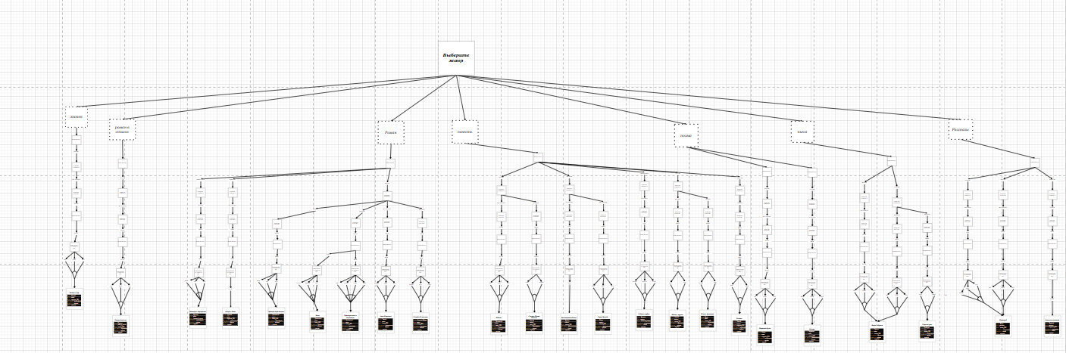
Рисунок 1 - Дерево принятия решений
Графовая модель базы знаний представлена в виде дерева принятия решений, которое отражает логику опроса предпочтений пользователя, а также последовательность выводов, ведущих к персонализированной рекомендации произведения. Дерево построено на основе анализа предметной области, и открытых источников, что обеспечивает его полноту, логичность и практическую применимость.

2.1. Структура дерева

Дерево решений состоит из 6 уровней узлов-вопросов и 23 конечных листьев, каждый из которых содержит уникальную рекомендацию по подбору средств ухода. Такая глубина и количество конечных решений позволяют охватить все основные комбинации состояний пользователя и соответствуют требованию методических указаний.
Порядок опроса пользователя определён логикой приоритизации признаков произведения, сначала - жанр произведения, как наиболее объективный и общий параметр.

2.2. Последовательность вопросов и логика принятия решений

Система рекомендаций начинает опрос с определения жанра произведения, так как он задаёт основной формат чтения и временные затраты.
1-й уровень: «Какой жанр вы предпочитаете?»Варианты: роман / повесть / поэма / рассказы / пьеса / роман_в_стихах / эпопея. При выборе эпопеи или романа читатель должен быть готов к длительному погружению в текст. При выборе повести, рассказов или пьесы — к более компактному формату.
2-й уровень: «Какую эпоху предпочитаете?»Варианты: начало_XIX / середина_XIX / конец_XIX / начало_XX / советский_период. При выборе начала XIX века система ориентируется на романтизм и становление русской литературы (Пушкин, Грибоедов, Лермонтов). При середине XIX — на расцвет реализма (Тургенев, Гоголь). При конце XIX — на психологизм и философскую глубину (Достоевский, Толстой, Салтыков-Щедрин). При начале XX — на модернизм и лиризм (Бунин, Толстой). При советском периоде — на сатиру и философскую притчу (Булгаков).
3-й уровень: «Какое настроение произведения вам ближе?» Варианты: философское / драматическое / трагическое / лирическое / сатирическое / романтическое. При философском настроении система добавляет произведения с глубоким осмыслением бытия и веры. При трагическом — акцент на конфликты и страдания героев. При сатирическом — критику общественных пороков. При лирическом — поэтичность и эмоциональность. При романтическом — героику и возвышенные идеалы.
4-й уровень: «Какую сложность восприятия предпочитаете?»Варианты: низкая / средняя / высокая. Для высокой сложности система рекомендует произведения с многоплановой композицией, философскими диалогами, глубоким психологизмом (Достоевский). Для средней — баланс между доступностью и глубиной. Для низкой — легко читаемые, увлекательные произведения.
5-й уровень: «Какие темы вас интересуют?»Варианты: война / любовь / семья / честь / вера / общество / свобода / природа / смерть / искусство / революция / власть / нигилизм.При выборе войны система включает в рекомендацию эпопеи и исторические повести. При любви — романы и лирические произведения. При вере — философскую прозу Достоевского и Толстого. При обществе — сатиру и социальную критику. Система может учитывать комбинации тем для точной рекомендации.

2.3. Формирование выходной рекомендации
Каждый путь от корня к листу формирует индивидуальный набор рекомендаций, включающий: название произведения, объём чтения, уровень сложности восприятия, ключевые темы для размышления, дополнительные советы (порядок чтения, исторический контекст и др.).Все 46 метапродукций сформированы с учётом особенностей восприятия (например, философские романы высокой сложности не рекомендуются без подготовки) и синергии параметров (трагическое настроение + вера + смерть → экзистенциальные произведения; война + честь + семья → эпические повести). Это позволяет учитывать взаимосвязь между жанром, эпохой, настроением и тематикой произведения.Например:
При выборе "эпопея + высокая сложность + война + семья" система рекомендует "Война и мир" с указанием на необходимость длительного погружения (объём - длинное, 1225 страниц).
- При выборе "повесть + низкая сложность + романтическое настроение + честь + любовь" система предлагает "Капитанская дочка" как легко читаемое произведение для первого знакомства с классикой.
- При выборе "роман + советский период + философское + искусство + власть" рекомендуется "Мастер и Маргарита" с предупреждением о многоплановости композиции.
Таким образом, дерево решений не только покрывает предметную область русской классической литературы, но и отражает реальную логику литературного эксперта, учитывая читательский опыт, временные возможности и интеллектуальную готовность, делая систему практически применимой для конечных пользователей — от школьников до взрослых читателей.

Глава 3. Фреймовая форма представления базы данных

Для представления статических данных о литературных произведениях был выбран фреймовый подход. Фреймовая модель базы знаний экспертной системы представлена в виде структурированных JSON-файлов (23 фрейма для каждого произведения). Это обусловлено тем, что произведения являются типизированными объектами, заданными через фиксированный набор признаков: автор, жанр, эпоха, направление, сложность, объём, настроение, темы, тип конфликта, тип героя и художественные средства. Фрейм, как структура данных, идеально подходит для описания таких сущностей, объединяя в себе слоты (литературные характеристики) и их значения (конкретные параметры произведения).В данной работе каждое произведение представлено в виде фрейма со следующими слотами:
- Жанр,
- Эпоха,
- Настроение,
- Сложность,
- Объём,
- Темы,
- Тип конфликта,
- Тип героя,
- Художественные средства,
- Рекомендуемое произведение.
Группировка произведений по жанру (роман / повесть / поэма / рассказы / пьеса / роман_в_стихах / эпопея) позволяет эффективно организовать базу знаний, отразить различия в подходах к чтению (временные затраты, уровень погружения) и упростить механизм вывода, так как жанр является ключевым классифицирующим признаком в литературоведении и определяет формат восприятия произведения читателем. :

Таблица 3.1 — Фреймы произведений

название | автор | жанр | эпоха | направление | сложность | объём | настроение | темы
Анна Каренина | Толстой | роман | конец_XIX | реализм | средняя | длинное | драматическое | любовь, семья, общество
Бесы | Достоевский | роман | конец_XIX | реализм | высокая | длинное | трагическое | нигилизм, революция, вера
Борис Годунов | Пушкин | пьеса | начало_XIX | реализм | средняя | короткое | трагическое | власть, честь, вера
Братья Карамазовы | Достоевский | роман | конец_XIX | реализм | высокая | длинное | философское | вера, семья, свобода
Война и мир | Толстой | эпопея | середина_XIX | реализм | высокая | длинное | философское | война, любовь, семья, честь
Горе от ума | Грибоедов | пьеса | начало_XIX | реализм | средняя | короткое | сатирическое | общество, любовь, свобода
Господа Головлёвы | Салтыков-Щедрин | роман | конец_XIX | сатира | высокая | среднее | трагическое | семья, смерть, общество
Евгений Онегин | Пушкин | роман_в_стихах | начало_XIX | реализм | средняя | среднее | лирическое | любовь, общество, свобода
Жизнь Арсеньева | Бунин | роман | начало_XX | модернизм | средняя | среднее | лирическое | любовь, искусство, смерть, природа
Записки охотника | Тургенев | рассказы | середина_XIX | реализм | низкая | среднее | лирическое | природа, общество, свобода
Идиот | Достоевский | роман | конец_XIX | реализм | высокая | длинное | философское | вера, общество, любовь
Казаки | Толстой | повесть | середина_XIX | реализм | средняя | среднее | лирическое | природа, любовь, свобода
Капитанская дочка | Пушкин | повесть | начало_XIX | реализм | низкая | короткое | романтическое | честь, любовь, война
Мастер и Маргарита | Булгаков | роман | советский_период | модернизм | средняя | среднее | философское | любовь, искусство, вера, власть
Миргород | Гоголь | рассказы | начало_XIX | сатира | низкая | короткое | сатирическое | общество, любовь, война
Мёртвые души | Гоголь | поэма | середина_XIX | сатира | средняя | среднее | сатирическое | общество, власть, вера
Мцыри | Лермонтов | поэма | начало_XIX | романтизм | средняя | короткое | романтическое | свобода, природа, смерть
Отцы и дети | Тургенев | роман | середина_XIX | реализм | средняя | среднее | драматическое | нигилизм, любовь, семья
Преступление и наказание | Достоевский | роман | конец_XIX | реализм | высокая | среднее | трагическое | вера, общество, смерть
Смерть Ивана Ильича | Толстой | повесть | конец_XIX | реализм | средняя | короткое | философское | смерть, общество, вера
Собачье сердце | Булгаков | повесть | советский_период | сатира | низкая | короткое | сатирическое | общество, революция, власть
Тарас Бульба | Гоголь | повесть | начало_XIX | романтизм | средняя | короткое | драматическое | война, честь, семья, свобода
Хаджи-Мурат | Толстой | повесть | начало_XX | реализм | средняя | короткое | трагическое | война, свобода, честь

Для произведений малых жанров (повесть, рассказы, пьеса) характерен более легкий и доступный формат чтения: допускается знакомство с классикой для начинающих читателей, меньшие временные затраты (1-3 дня чтения), возможность быстрого погружения в сюжет. В фреймах, представленных в таблице [номер], акцент сделан на доступность восприятия, яркость художественных образов и конкретность тематики (честь, любовь, война, свобода).Для крупных жанров (роман, эпопея) характерно более глубокое и длительное погружение в текст: требуется высокая читательская подготовка, значительные временные ресурсы (от нескольких недель), готовность к философским размышлениям и многоплановости повествования. В фреймах для таких произведений акцент сделан на сложность восприятия, многоуровневость конфликтов (долг vs чувство, идеал vs реальность, добро vs зло) и глубину психологизма.Для произведений высокой сложности (Достоевский, философская проза Толстого) характерен особый подход к чтению: необходима предварительная подготовка читателя, понимание исторического и культурного контекста, готовность к сложным философским диалогам. В соответствующих фреймах акцент сделан на религиозно-философские темы (вера, смерть, нравственный выбор), психологическую глубину персонажей и множественность интерпретаций.Таким образом, фреймовая модель обеспечивает структурированное и читаемое представление знаний о литературных произведениях, отражает ключевые различия в подходах к чтению (по сложности, жанру, эпохе, настроению) и служит основой для продукционных правил и механизма вывода рекомендаций в экспертной системе.

Глава 4. Продукционная форма представления знаний

Продукционная модель представляет собой один из наиболее распространённых способов формализации логики принятия решений в экспертных системах. Она основана на правилах вида «Если <условие>, то <действие/рекомендация>», что позволяет системе последовательно сопоставлять входные данные пользователя с базой знаний и приходить к выводу [1, 3].
В разработанной системе продукционные правила (метапродукции) отражают экспертную логику подбора литературных произведений, выявленную в ходе анализа литературоведческих источников и канонических характеристик русской классической литературы. Каждое правило соответствует одной комбинации признаков (жанр, эпоха, настроение, сложность, объём, темы) и связано с фреймами, описывающими конкретные произведения предметной области.
Метапродукции:
- Если «Какие проблемы с кожей головы?» = «выпадение» И наблюдается «очаговое выпадение», то рекомендация: «Настоятельно рекомендуется обратиться к врачу-трихологу. Система не даёт косметических рекомендаций в данном случае.»
- Если «Какие проблемы с кожей головы?» = «выпадение» И наблюдается «выпадение пучками», то рекомендация: «Требуется срочная консультация трихолога. Самостоятельный подбор ухода может усугубить состояние.»
- Если «Какие проблемы с кожей головы?» = «перхоть» И наблюдается «сильный зуд с кровоточащими корочками», то рекомендация: «Необходима консультация дерматолога или трихолога. Возможна грибковая инфекция или псориаз. Самостоятельный подбор средств может усугубить состояние.»

Продукционная база знаний (основная):
- - ЕСЛИ жанр - роман И эпоха - конец_XIX И настроение - драматическое И сложность - средняя И темы любовь, семья, общество ТО рекомендовать "Анна Каренина"

- - ЕСЛИ жанр - рассказы И эпоха - начало_XIX И настроение - сатирическое И сложность - низкая И темы общество, любовь, война ТО рекомендовать "Миргород"

- - ЕСЛИ жанр - роман И эпоха - середина_XIX И настроение - драматическое И сложность - средняя И темы нигилизм, любовь, семья ТО рекомендовать "Отцы и дети"

- - ЕСЛИ жанр - роман И эпоха - конец_XIX И настроение - трагическое И сложность - высокая И темы нигилизм, революция, вера ТО рекомендовать "Бесы"

- - ЕСЛИ жанр - пьеса И эпоха - начало_XIX И настроение - трагическое И сложность - средняя И темы власть, честь, вера ТО рекомендовать "Борис Годунов"

- - ЕСЛИ жанр - роман И эпоха - конец_XIX И настроение - философское И сложность - высокая И темы вера, семья, свобода ТО рекомендовать "Братья Карамазовы"

- - ЕСЛИ жанр - эпопея И эпоха - середина_XIX И настроение - философское И сложность - высокая И темы война, любовь, семья, честь ТО рекомендовать "Война и мир"

- - ЕСЛИ жанр - пьеса И эпоха - начало_XIX И настроение - сатирическое И сложность - средняя И темы общество, любовь, свобода ТО рекомендовать "Горе от ума"

- - ЕСЛИ жанр - роман И эпоха - конец_XIX И настроение - трагическое И сложность - высокая И темы семья, смерть, общество ТО рекомендовать "Господа Головлевы"

- - ЕСЛИ жанр - роман И эпоха - начало_XX И настроение - лирическое И сложность - средняя И темы любовь, искусство, смерть, природа ТО рекомендовать "Жизнь Арсеньева"

- - ЕСЛИ жанр - рассказы И эпоха - середина_XIX И настроение - лирическое И сложность - низкая И темы природа, общество, свобода ТО рекомендовать "Записки охотника"

- - ЕСЛИ жанр - роман И эпоха - конец_XIX И настроение - философское И сложность - высокая И темы вера, общество, любовь ТО рекомендовать "Идиот"

- - ЕСЛИ жанр - повесть И эпоха - середина_XIX И настроение - лирическое И сложность - средняя И темы природа, любовь, свобода ТО рекомендовать "Казаки"

- - ЕСЛИ жанр - повесть И эпоха - начало_XIX И настроение - романтическое И сложность - низкая И темы честь, любовь, война ТО рекомендовать "Капитанская дочка"

- - ЕСЛИ жанр - роман И эпоха - советский_период И настроение - философское И сложность - средняя И темы любовь, искусство, вера, власть ТО рекомендовать "Мастер и Маргарита"

- - ЕСЛИ жанр - поэма И эпоха - середина_XIX И настроение - сатирическое И сложность - средняя И темы общество, власть, вера ТО рекомендовать "Мёртвые души"
- - ЕСЛИ жанр - поэма И эпоха - начало_XIX И настроение - романтическое И сложность - средняя И темы свобода, природа, смерть ТО рекомендовать "Мцыри"

- - ЕСЛИ жанр - роман И эпоха - конец_XIX И настроение - трагическое И сложность - высокая И темы вера, общество, смерть ТО рекомендовать "Преступление и наказание"

- - ЕСЛИ жанр - повесть И эпоха - конец_XIX И настроение - философское И сложность - средняя И темы смерть, общество, вера ТО рекомендовать "Смерть Ивана Ильича"

- - ЕСЛИ жанр - повесть И эпоха - советский_период И настроение - сатирическое И сложность - низкая И темы общество, революция, власть ТО рекомендовать "Собачье сердце"

- - ЕСЛИ жанр - повесть И эпоха - начало_XIX И настроение - драматическое И сложность - средняя И темы война, честь, семья, свобода ТО рекомендовать "Тарас Бульба"

- - ЕСЛИ жанр - повесть И эпоха - начало_XX И настроение - трагическое И сложность - средняя И темы война, свобода, честь ТО рекомендовать "Хаджи-Мурат"

- - ЕСЛИ жанр - роман_в_стихах И эпоха - начало_XIX И настроение - лирическое И сложность - средняя И темы любовь, общество, свобода ТО рекомендовать "Евгений Онегин"

Таким образом, продукционная модель точно отражает логику дерева решений и опирается на фреймы объектов, обеспечивая целостность и непротиворечивость базы знаний.

Глава 5. Реализация экспертной системы в ПО

Для реализации прототипа экспертной системы был выбран язык программирования Python — один из наиболее распространённых инструментов для разработки интеллектуальных систем благодаря своей простоте, читаемости и богатой экосистеме библиотек. В рамках проекта использована библиотека experta — Python-обёртка над движком логического вывода CLIPS - EXPERTA, специально предназначенная для построения экспертных систем на основе продукционных правил. Выбор этой среды обусловлен следующими факторами:
- поддержка декларативного стиля программирования (правила вида «Если… То…»),
- возможность чёткого разделения базы знаний и механизма вывода,
- простота интеграции с графическим интерфейсом.

5.1. Структура программного кода

Программный код системы разделён на два логических блока:
- Ядро экспертной системы — реализовано с использованием класса KnowledgeEngine из библиотеки experta. В нём определены:
- Факты, представляющие входные данные и состояние системы:
- Pref — факт предпочтения пользователя (поле и его значение)
- BookCandidate — факт-кандидат для рекомендации с накопительной оценкой
- MatchProcessed — факт об обработанном совпадении
- Динамически генерируемые продукционные правила:
- Правила инициализации кандидатов (высокий приоритет, salience=100)
- Правила сопоставления предпочтений с характеристиками произведений для каждого поля (жанр, эпоха, настроение, темы и др.) с взвешенной системой оценки
- Правила финализации рекомендаций (низкий приоритет, salience=-100)
- Система взвешенных оценок с учетом приоритета полей:
- Жанр: вес 10, приоритет 333 (наивысший)
- Эпоха, настроение, темы: вес 2, приоритет 55-60
- Сложность, объём: вес 1, приоритет 50
- Модуль работы с фреймами (frames_repo.py) — обеспечивает:
- Загрузку JSON-фреймов произведений из файловой системы
- Нормализацию данных (приведение к единому формату)
- Построение словаря меток для пользовательского интерфейса
- Модуль диалогового взаимодействия (dialog.py) — реализует:
- Управление сессией опроса пользователя
- Последовательность вопросов о предпочтениях
- Форматирование рекомендаций для отображения
- Веб-интерфейс — реализован с помощью фреймворка FastAPI:
- REST API для получения вопросов и опций
- WebSocket для интерактивного диалога с пользователем
- Поддержка множественных сессий

5.2. Фрагменты кода, иллюстрирующие ключевые механизмы

Динамическая генерация продукционных правил
В отличие от статического подхода с явным описанием каждого правила вручную, в данной системе правила генерируются программно и динамически на этапе инициализации экспертной системы функцией build_engine_class().

Процесс генерации правил.
Исходный код:
for book in frames:
@Rule(salience=100) # Высокий приоритет
def _init(self):
self.declare(BookCandidate(
book_id=book.id,
title=book.title,
score=0,
matched=set()
))

1. Загрузка фреймов из JSON-файловСистема считывает все 23 фрейма произведений из директории sourses/frames/, каждый из которых содержит полную характеристику произведения.2. Генерация правил инициализации кандидатовДля каждого произведения динамически создается правило инициализации:

Эти правила выполняются первыми (приоритет 100) и создают факты-кандидаты для всех 23 произведений с начальной оценкой 0.3. Генерация правил сопоставления с весовой системой. Для каждой комбинации (произведение, поле, значение) генерируется правило сопоставления:
Исходный код:

for book in frames:
for field, value in book.match.items():
@Rule(
Pref(field=field, value=value),
AS.candidate << BookCandidate(book_id=book.id),
~MatchProcessed(book_id=book.id, field=field, value=value),
salience=FIELD_SALIENCE[field]
)
def _match(self, candidate):
self.modify(candidate,
score=candidate['score'] + FIELD_WEIGHTS[field],
matched=candidate['matched'] | {совпадение}
)
self.declare(MatchProcessed(...))

Ключевые особенности:
- Взвешенная оценка: Разные поля имеют разный вес:
- жанр: вес 10 (критически важно)
- эпоха, настроение, темы: вес 2
- сложность, объём: вес 1
- Приоритетная обработка: Правила выполняются в порядке приоритета (salience):
- жанр: 333 (обрабатывается первым)
- эпоха, настроение: 60
- темы: 55
- сложность, объём: 50
- Предотвращение повторной обработки: Факт MatchProcessed гарантирует, что каждое совпадение учитывается только один раз.
4. Динамическое добавление правил в класс движкаСгенерированные правила добавляются как методы класса RecommenderEngine:
Исходный код:
for rule_name, rule_func in attrs.items():
setattr(RecommenderEngine, rule_name, rule_func)

Итоговая статистика правил
Для 23 произведений с учетом множественных значений в полях темы и художественные_средства система генерирует:
- 23 правила инициализации (по одному на произведение)
- ~200-300 правил сопоставления (зависит от количества уникальных комбинаций)
- Механизм вывода: Forward chaining с накопительной оценкой

Преимущества динамической генерации
- Масштабируемость: Добавление нового произведения требует только создания JSON-фрейма, правила генерируются автоматически
- Гибкость: Изменение весов и приоритетов осуществляется в одном месте (словари FIELD_WEIGHTS и FIELD_SALIENCE)
- Отсутствие дублирования: Исключается ручное написание сотен похожих правил
- Поддерживаемость: Логика вывода сконцентрирована в одной функции генерации
Таким образом, система автоматически адаптируется к содержимому базы знаний (фреймов), обеспечивая гибкую и расширяемую архитектуру экспертной системы.
Это современный подход к построению продукционных ЭС, где правила не пишутся вручную, а генерируются на основе декларативного описания предметной области.

Графический интерфейс (обработка ввода):

Система использует двухуровневую архитектуру "клиент-сервер":

Backend (FastAPI + WebSocket)
Серверная часть реализована на базе фреймворка FastAPI и предоставляет:

1. REST API endpoints для получения метаданных:
@app.get("/health")
def health() -> Dict[str, str]:
return {"status": "ok"}

@app.get("/frames")
def get_frames():
"""Возвращает все фреймы произведений"""
return frames

@app.get("/rules")
def get_rules(rule_type: str = None, limit: int = None):
"""Возвращает список всех продукционных правил"""
rules_info = []
for attr_name in dir(EngineCls):
if attr_name.startswith('init__') or attr_name.startswith('match__'):
# Извлекаем информацию о правиле
rule_description = format_rule_description(...)
rules_info.append({
"name": attr_name,
"type": rule_type,
"description": rule_description
})
return {
"total_rules": len(rules_info),
"rules": rules_info
}

2. WebSocket endpoint для интерактивного диалога:

@app.websocket("/ws")
async def ws_endpoint(ws: WebSocket) -> None:
await ws.accept()
session = DialogSession(labels) # Создаем сессию диалога

try:
while True:
# Проверяем, завершен ли опрос
if session.is_done():
# Получаем рекомендации через экспертную систему
recs = get_recomendations(EngineCls, frames,
session.prefs, top_k=5)
items = format_recommendations(recs)

# Отправляем результат клиенту
await _send(ws, RecomendationsMessage(
text="Топ рекомендаций",
items=items))

# Ожидаем команду restart
answer = await _recv_answer(ws)
if answer.text_answer == "restart":
session = DialogSession(labels) # Новая сессия
continue
return

# Отправляем следующий вопрос
question = session.get_question_message()
await _send(ws, question)

# Получаем ответ пользователя
answer = await _recv_answer(ws)

# Обработка команды "back" (откат к предыдущему вопросу)
if answer.text_answer == "back":
if session.can_go_back():
session.go_back()
await _send(ws, InfoMessage(text="Возврат назад"))
continue

# Добавляем ответ в сессию
session.add_answer(answer)

except WebSocketDisconnect:
return

3. Класс DialogSession — управление состоянием опроса:

class DialogSession:
def __init__(self, option_map):
self.questions = default_questions() # 6 вопросов
self.idx = 0 # Текущий вопрос
self.prefs = [] # Собранные предпочтения
self.answer_counts = [] # Для отката

def current(self) -> Optional[Question]:
"""Возвращает текущий вопрос"""
if self.is_done():
return None
return self.questions[self.idx]

def add_answer(self, answer: ClientAnswer):
"""Добавляет ответ и переходит к следующему вопросу"""
q = self.current()
field = q.field

if q.is_multi:
# Множественный выбор (темы)
for item in answer.items_answer:
self.prefs.append((field, item))
else:
# Одиночный выбор
self.prefs.append((field, answer.text_answer))

self.advance()

def go_back(self):
"""Откат к предыдущему вопросу"""
self.idx -= 1
# Удаляем ответы предыдущего вопроса
count = self.answer_counts.pop()
for _ in range(count):
self.prefs.pop()

Frontend (React + TypeScript + Vite)
Клиентская часть реализована на React с использованием TypeScript:
1. Основной компонент App.tsx:

export default function App() {
const [messages, setMessages] = useState<DisplayMessage[]>([])
const [ws, setWs] = useState<WebSocket | null>(null)
const [connected, setConnected] = useState(false)
const [selectedOptions, setSelectedOptions] = useState<Set<string>>(new Set())
const [isFinished, setIsFinished] = useState(false)

// Подключение к WebSocket
const connect = () => {
const websocket = new WebSocket(`ws://localhost:8000/ws`)

websocket.onopen = () => {
setConnected(true)
setIsFinished(false)
}

websocket.onmessage = (event) => {
const msg: Message = JSON.parse(event.data)

if (msg.type === 'result') {
setIsFinished(true)
}

setMessages(prev => [...prev, {
id: `msg-${messageIdCounter.current++}`,
content: msg
}])
}

setWs(websocket)
}

// Отправка ответа на сервер
const sendAnswer = (text?: string, items?: string[]) => {
if (!ws) return

const answer = {
type: 'client-answer',
text_answer: text || null,
items_answer: items || null
}

ws.send(JSON.stringify(answer))
setSelectedOptions(new Set())
}

// Рендеринг вопроса
const renderQuestion = (msg: QuestionMessage) => {
if (msg.is_multiple_response_options) {
// Множественный выбор (чекбоксы)
return (
<div>
<p>{msg.text}</p>
{msg.avaliable_answers.map(opt => (
<label key={opt}>
<input
type="checkbox"
checked={selectedOptions.has(opt)}
onChange={(e) => toggleOption(opt, e.target.checked)}
/>
{opt}
</label>
))}
<button onClick={() => sendAnswer(undefined, Array.from(selectedOptions))}>
Отправить
</button>
</div>
)
} else {
// Одиночный выбор (кнопки)
return (
<div>
<p>{msg.text}</p>
{msg.avaliable_answers.map(opt => (
<button key={opt} onClick={() => sendAnswer(opt)}>
{opt}
</button>
))}
</div>
)
}
}

// Рендеринг рекомендаций
const renderRecommendations = (msg: RecommendationsMessage) => {
return (
<div>
<h2>{msg.text}</h2>
{msg.items.map((item, idx) => (
<div key={idx} className="recommendation-card">
{item.image && <img src={`/images/${item.image}`} />}
<h3>#{idx + 1} {item.title}</h3>
<p>Автор: {item.author}</p>
<p>Жанр: {item.genre} | Эпоха: {item.epoch}</p>
<p>Совпадений: {item.score}</p>
<div>Совпало: {item.matched.join(', ')}</div>
</div>
))}
<button onClick={() => sendAnswer('restart')}>
Начать заново
</button>
</div>
)
}

return (
<div className="app">
{!connected ? (
<button onClick={connect}>Начать</button>
) : (
<div className="messages">
{messages.map(m => (
<div key={m.id}>
{m.content.type === 'question' && renderQuestion(m.content)}
{m.content.type === 'result' && renderRecommendations(m.content)}
{m.content.type === 'error' && <div className="error">{m.content.text}</div>}
{m.content.type === 'info' && <div className="info">{m.content.text}</div>}
</div>
))}
</div>
)}
</div>
)
}

Схема взаимодействия:

Ключевые особенности интерфейса:
- Реактивность: Использование WebSocket обеспечивает мгновенную двустороннюю связь
- Типизация: TypeScript на фронте и Pydantic на бэке гарантируют корректность данных
- Управление состоянием: Сессия хранится на сервере, клиент отправляет только ответы
- Откат решений: Пользователь может вернуться назад (команда "back")
- Restart: После получения рекомендаций можно начать опрос заново
Таким образом, система предоставляет современный веб-интерфейс с отзывчивым дизайном, поддержкой множественного выбора и визуализацией результатов рекомендаций с изображениями обложек произведений.

Глава 6. Пример работы экспертной системы

Пример 1:

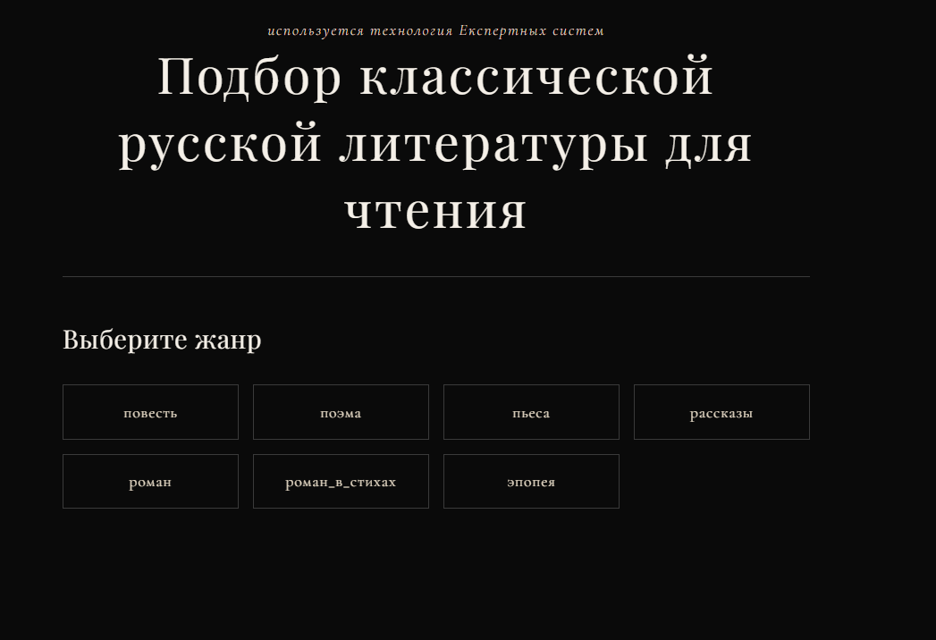
Рисунок 2 – Начало диалога с пользователем

На рисунке 2 представлено окно, которое всплывает при запуске приложения. На этом окне отображен первый вопрос: «Выберите жанр»
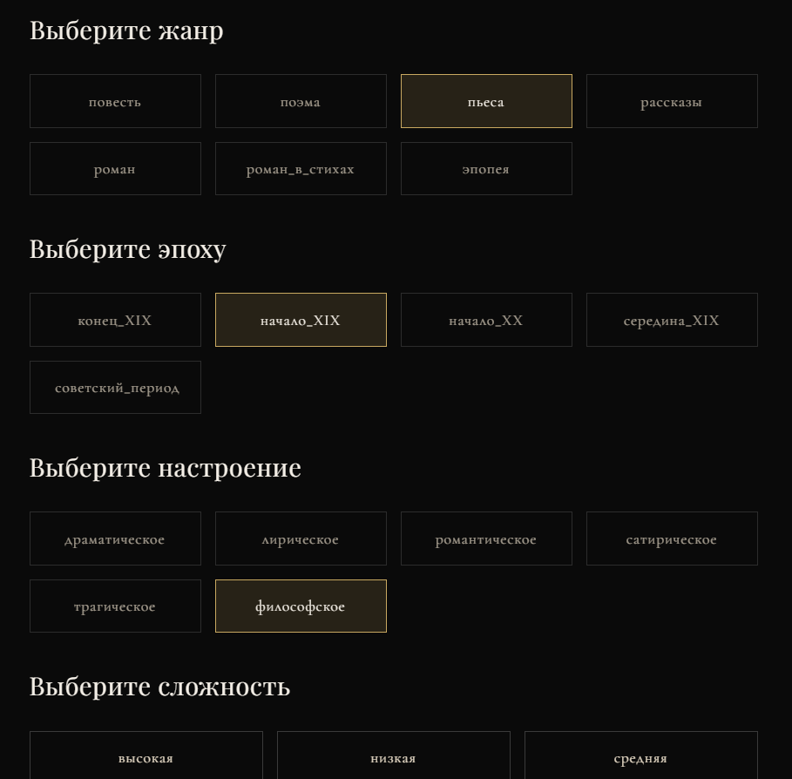
Рисунок 3 – Прохождение опроса

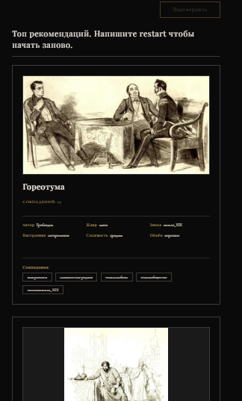
Рисунок 4 – Итоговая рекомендация

Пользователь проходит опрос отвечая на ключевые вопросы:
- Выберите жанр: «пьеса»
- Выберите эпоху: «начало XIX»,
- Выберите настроение: «филосовское»,
- Выберите объем: «длинное»,
- Выберите одну или несколько тем: «любовь, нигилизм, общество»
Далее пользователь нажимает на кнопку «Подтвердить» и система формирует список List[str, str] с указанными значениями и запускает
механизм вывода. В результате чего после работы алгоритма forward-chaining получаем список рекомендаций. Самая подходящая из которых — повесть «Горе от ума».
Система корректно сопоставила комбинацию входных данных с продукционным правилом и выдала персонализированную, научно обоснованную рекомендацию, соответствующую листу дерева решений и фрейму из таблицы 3.1.

Заключение

В ходе выполнения курсовой работы была успешно разработана экспертная система по подбору произведений русской классической литературы. Основные результаты, достигнутые в работе:1. Проведён анализ предметной области на основе объективных источников (литературоведческих исследований, канонических характеристик произведений русской литературы XIX–XX веков) и структурированных данных о 23 ключевых произведениях.2. Определены целевые пользователи системы — школьники и студенты, выбирающие произведения для чтения; преподаватели литературы, подбирающие тексты для изучения; обычные читатели, желающие познакомиться с классикой в соответствии со своими предпочтениями и читательским опытом.3. Создана полная база знаний, включающая:3.1. Графовую модель (дерево решений с 6 уровнями опроса: жанр, эпоха, настроение, сложность, объём, темы),3.2. Фреймовую модель (описание 23 объектов-произведений с 20 характеристиками каждое: автор, жанр, эпоха, направление, сложность, объём, настроение, темы, тип конфликта, тип героя, художественные средства, количество страниц, год издания, авторская позиция, целевая аудитория, экспертные темы, слабые стороны, интерпретации, изображение),3.3. Продукционную модель (46 метапродукций на основе комбинаций признаков + динамически генерируемые правила сопоставления с взвешенной системой оценки).4. Разработан полнофункциональный прототип экспертной системы с использованием современного технологического стека:
- Backend: Python + FastAPI + WebSocket + библиотека experta
- Frontend: React + TypeScript + Vite
- Механизм вывода: Forward chaining с накопительной оценкой и приоритизацией правил
5. Реализована интеллектуальная система ранжирования на основе взвешенных коэффициентов важности признаков:
- жанр (вес 10) — критически важный фактор
- эпоха, настроение, темы (вес 2) — существенные факторы
- сложность, объём (вес 1) — дополнительные факторы
6. Обеспечена масштабируемость системы за счёт динамической генерации продукционных правил: добавление нового произведения требует только создания JSON-фрейма, все правила генерируются автоматически.Разработанная система позволяет автоматизировать процесс подбора литературных произведений на основе индивидуальных предпочтений пользователя и выдаёт ранжированные рекомендации с объяснением совпадений по выбранным критериям.

Развитые профессиональные компетенции
В рамках работы были продемонстрированы и развиты следующие профессиональные компетенции:1. ОПК-2: Применены современные информационные технологии — язык программирования Python, библиотека experta для построения экспертных систем с forward chaining, фреймворк FastAPI для создания веб-API, технология WebSocket для реального времени взаимодействия, React + TypeScript для создания интерактивного пользовательского интерфейса.2. ОПК-7: Осуществлён обоснованный выбор программной платформы (Python + experta + FastAPI + React) для реализации прототипа экспертной системы с веб-интерфейсом, обеспечивающей кроссплатформенность и доступность через браузер.3. ОПК-8: Использованы современные методы и модели проектирования информационных систем:
- Фреймовая модель представления знаний (JSON-структуры произведений)
- Продукционная модель правил вывода (метапродукции с условиями и действиями)
- Графовая модель диалога (дерево решений с возможностью отката)
- Взвешенная система оценки релевантности

Эффективность и адекватность системы
Система адекватна и эффективна в рамках своей предметной области:
- Покрывает весь канон русской классической литературы XIX–начала XX века (23 ключевых произведения от Пушкина до Булгакова)
- Учитывает индивидуальные особенности читателя: уровень подготовки (сложность), временные ресурсы (объём), эмоциональные предпочтения (настроение), тематические интересы
- Предоставляет объяснимые рекомендации с указанием конкретных совпадений по критериям и числовой оценкой релевантности
- Работает стабильно при любых корректных комбинациях ответов пользователя, обрабатывает откат к предыдущим вопросам, поддерживает множественный выбор тем
- Масштабируема: Система легко расширяется добавлением новых произведений без модификации кода правил

Направления дальнейшего развития
Возможные направления дальнейшего развития проекта:
- Расширение базы знаний за счёт добавления современной литературы XX–XXI века, зарубежной классики, поэзии
- Интеграция с внешними сервисами: библиотечные каталоги, онлайн-библиотеки (ЛитРес, Bookmate), маркетплейсы книг
- Персонализация рекомендаций на основе истории чтения пользователя и обратной связи
- Расширенная аналитика: визуализация графа диалога, статистика популярных комбинаций критериев, A/B-тестирование интерфейса
- Мультиязычность: поддержка интерфейса на английском языке, расширение на литературу других стран
- Мобильное приложение для iOS/Android на базе существующего API

Список литературы

- Долинина, О. Н. Модели и методы искусственного интеллекта : учеб. пособие / О. Н. Долинина [и др.] ; под ред. О. Н. Долининой. — Саратов : СГТУ, 2015. — 248 с. (дата обращения: 10.11.2025).

- Станкевич, Л. А. Интеллектуальные системы и технологии : учебник и практикум / Л. А. Станкевич. — М. : Юрайт, 2017. — 397 с. — (Бакалавр и магистр. Академический курс) (дата обращения: 10.11.2025).

- Ясницкий, Л. Н. Интеллектуальные системы : учебник / Л. Н. Ясницкий. — М. : Лаборатория знаний, 2016. — 224 с. (дата обращения: 10.11.2025).

- Еременко, Ю. И. Интеллектуальные системы принятия решений и управления : учеб. пособие / Ю. И. Еременко. — 2-е изд., стер. — Старый Оскол : ТНТ, 2018. — 404 с. (дата обращения: 11.11.2025).

- Рыбина, Г. В. Основы построения интеллектуальных систем : учеб. пособие / Г. В. Рыбина. — М. : Финансы и статистика, 2014. — 432 с. (дата обращения: 11.11.2025).

- Карпович, Е. Е. Языки программирования интеллектуальных систем : учебник / Е. Е. Карпович. — М. : МИСИС, 2018. — 172 с. (дата обращения: 11.11.2025).

- Информационные технологии : теорет. и прикл. науч.-техн. журн. — М. : Новые технологии, 1995–2025. — ISSN 1684-6400. (дата обращения: 15.11.2025).
- Системы управления и информационные технологии : науч.-техн. журн. — Воронеж : ООО «Научная книга», 2005–2025. — ISSN 1729-5068. (дата обращения: 15.11.2025).

- Программирование [Электронный ресурс]. — Режим доступа: https://www.elibrary.ru/contents.asp?titleid=7966, свободный (дата обращения: 15.11.2025).

- Тайное действие в «Мастере и Маргарите» [Электронный ресурс] // Вопросы литературы. — URL: https://voplit.ru/article/tajnodejstvie-v-mastere-i-margarite/

- Мир в «Войне и мире» [Электронный ресурс] // Вопросы литературы. — URL: https://voplit.ru/article/mir-v-vojne-i-mire/

- В защиту живой жизни [Электронный ресурс] // Вопросы литературы. — URL: https://voplit.ru/article/v-zashhitu-zhivoj-zhizni/
- Казаки [Электронный ресурс] // rvb.ru. — URL: https://rvb.ru/tolstoy/02comm/0023.htm

- Анализ произведения «Смерть Ивана Ильича» Л. Н. Толстого [Электронный ресурс] // Litrekon.ru. — URL: https://litrekon.ru/analiz-proizvedenij/smert-ivana-ilicha-l-n-tolstoj/

- Анализ повести «Хаджи Мурат» Л. Н. Толстого [Электронный ресурс] // Kраткие.ru. — URL: https://kratkie.ru/analiz-povesti-hadzhi-murat-l-n-tolstoj/

- О чём книга «Братья Карамазовы» и в чём её смысл [Электронный ресурс] // aif.ru. — URL: https://aif.ru/culture/book/o-chem-kniga-bratya-karamazovy-i-v-chem-ee-smysl

- БЕСЫ [Электронный ресурс] // Briefly.ru. — URL: https://briefly.ru/dostoevsky/besy/

- Роман Ф. М. Достоевского «Преступление и наказание» [Электронный ресурс] // work5.ru. — URL: https://www.work5.ru/spravochnik/russkaja_literatura/roman_f_m_dostoevskogo_prestuplenie_i_nakazanie__i

- О романе Ф. М. Достоевского «Идиот»: психоаналитическое исследование [Электронный ресурс] // psyjournal.ru. — URL: https://psyjournal.ru/articles/o-romane-f-m-dostoevskogo-idiot-psihoanaliticheskoe-issledovanie-fedor-dostoevskiy-i

- Записки охотника [Электронный ресурс] // Studfile.net. — URL: https://studfile.net/preview/7489587/

- Отцы и дети: главное о романе [Электронный ресурс] // culture.ru. — URL: https://www.culture.ru/materials/258142/otcy-i-deti-glavnoe-o-romane

- Господа Головлёвы: версия прочтения одного из самых жестких русских романов [Электронный ресурс] // foma.ru. — URL: https://foma.ru/gospoda-golovljovy-versija-prochtenija-odnogo-iz-samyh-zhestkih-russkih-romanov.html

- Жизнь Арсеньева [Электронный ресурс] // Briefly.ru. — URL: https://briefly.ru/bunin/arseniev/

